
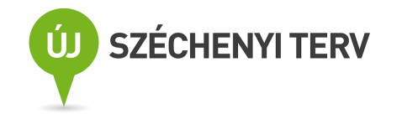

Forduljon az Egyenlő Bánásmód Hatóság ügyfélszolgálatához,
ha

neme,
faji hovatartozása,
bőrszíne,
nemzetisége,
nemzetiségi vagy etnikai
kisebbséghez való tartozása,
fogyatékossága,
életkora,
egészségi állapota,
vallási-
vagy világmeggyőződése,
politikai vagy más véleménye,
anyanyelve,
családi állapota,
anyasága vagy apasága,
szexuális irányultsága,
nemi identitása,
vagyoni helyzete

vagy egyéb tulajdonsága miatt
hátrányos megkülönböztetés éri.
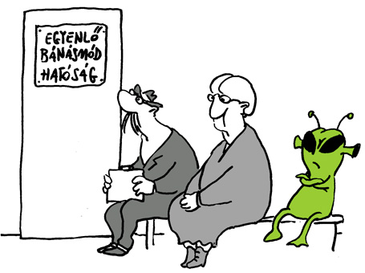
Ott vagyunk a közelében.
Keresse fel dr. Szatmári Éva Fejér megyei
egyenlő bánásmód-referens ügyfélfogadását

2013. augusztus 7–én (szerda) 12.00 és 16.00 óra között
Székesfehérvári Álláskeresők Regionális Egyesülete
(Székesfehérvár, Tolnai utca 10.) bejárat az épület mögött
2013. augusztus 14–én (szerda) 12.00 és 16.00 óra között
Család, Esélyteremtési és Önkéntes Házak Hálózata, Fejér Megyei Esélyteremtési Iroda (Székesfehérvár, Rákóczi u. 25.)
2013. augusztus 21–én (szerda) 12.00 és 16.00 óra között
Székesfehérvári Álláskeresők Regionális Egyesülete
(Székesfehérvár, Tolnai utca 10.) bejárat az épület mögött
2013. augusztus 28–án (szerda) 12.00 és 16.00 óra között
Vas Gereben Művelődési Ház és Könyvtár (8130 Enying, Bocskai u. 1.)

Egyenlő bánásmód – mindenkit megillet!
TOVÁBBI INFORMÁCIÓ, ELÖZETES BEJELENTKEZÉS
06-20 206-3031TELEFONSZÁMON

TÁMOP-5.5.5/08/1
A diszkrimináció elleni küzdelem –
a társadalmi szemléletformálás és hatósági munka erősítése
Egyenlő Bánásmód Hatóság

1024 Budapest, Margit krt. 85. www.egyenlobanasmod.hu/tamop

